**KERJA PRAKTIK DI POLITEKNIK NEGERI BANYUWANGI**

**(PENGABDIAN : PENERAPAN TEKNOLOGI INKUBATOR**

**FERMENTASI TEMPE BERBASIS ARDUINO**

**SEBAGAI UPAYA PENINGKATAN**

**KAPASITAS PRODUKSI TEMPE)**

# SAMPUL LUAR

**LAPORAN KERJA PRAKTIK**



Oleh :

|  |  |
| --- | --- |
| Ilmia Novida Sari | 361855401007 |
| Ndaru Langit | 361855401024 |

**PROGRAM STUDI DIPLOMA III**

**TEKNIK INFORMATIKA**

**POLITEKNIK NEGERI BANYUWANGI**

**2020**

**KERJA PRAKTIK DI POLITEKNIK NEGERI BANYUWANGI**

**(PENGABDIAN : PENERAPAN TEKNOLOGI INKUBATOR**

**FERMENTASI TEMPE BERBASIS ARDUINO**

**SEBAGAI UPAYA PENINGKATAN**

**KAPASITAS PRODUKSI TEMPE)**

# SAMPUL DALAM

**LAPORAN KERJA PRAKTIK**



Kerja Praktik Ini Dibuat dan Diajukan Untuk Memenuhi Salah Satu Syarat Kelulusan Mata Kuliah Kerja Praktik di Program Studi Teknik Informatika

Politeknik Negeri Banyuwangi

Oleh :

|  |  |
| --- | --- |
| Ilmia Novida Sari | 361855401007 |
| Ndaru Langit | 361855401024 |

**PROGRAM STUDI DIPLOMA III**

**TEKNIK INFORMATIKA**

**POLITEKNIK NEGERI BANYUWANGI**

**2020**

# HALAMAN PENGESAHAN

**LAPORAN KERJA PRAKTIK**

**KERJA PRAKTIK DI POLITEKNIK NEGERI BANYUWANGI**

**(PENGABDIAN : PENERAPAN TEKNOLOGI INKUBATOR**

**FERMENTASI TEMPE BERBASIS ARDUINO**

**SEBAGAI UPAYA PENINGKATAN**

**KAPASITAS PRODUKSI TEMPE)**

**Disusun Oleh:**

|  |  |
| --- | --- |
| **Ilmia Novida Sari** | **361855401007** |
| **Ndaru Langit** | **361855401024** |

Telah disetujui dan diperiksa oleh pembimbing

Pada tanggal :………………………..

|  |  |  |  |  |  |
| --- | --- | --- | --- | --- | --- |
|  | |  | | | Dosen Pembimbing KP    Subono, S.T., M.T.  NIK. 2011.36.080 |
|  | Mengetahui, | | | |  |
| Ketua Program Studi  D3 Teknik Informatika    M. D imyati Ayatullah, S.T., M.Kom.  NIK. 2008.36.04 | | |  | Koordinator Kerja Praktik    Herman Yuliandoko, S.T., M.T.  NIK. 2011.36.073 | |

# HALAMAN PENGESAHAN

**LAPORAN KERJA PRAKTIK**

**KERJA PRAKTIK DI POLITEKNIK NEGERI BANYUWANGI**

**(PENGABDIAN : PENERAPAN TEKNOLOGI INKUBATOR**

**FERMENTASI TEMPE BERBASIS ARDUINO**

**SEBAGAI UPAYA PENINGKATAN**

**KAPASITAS PRODUKSI TEMPE)**

**Disusun Oleh:**

|  |  |
| --- | --- |
| **Ilmia Novida Sari** | **361855401007** |
| **Ndaru Langit** | **361855401024** |

Telah disetujui dan diperiksa oleh pembimbing

Pada tanggal :………………………..

|  |  |  |
| --- | --- | --- |
|  | Mengetahui, | |
| Kepala Perusahaan  Nova Nur Hidayat, S.E., M.M | | Pembimbing Lapangan  Vivien Arief Wardhany, S.T., M.T. |

# KATA PENGANTAR

Puji syukur tak lupa senantiasa penulis panjatkan atas Kehadirat Tuhan Yang Maha Esa karena berkat limpahan Rahmat-Nya penulis dapat menyelesaikan Laporan Kerja Praktik(KP) dengan baik pada tanggal 27 Juli 2020 – Oktober 2020 yang dilaksanakan di BUMDES Lugonto Kecamatan Rogojampi dengan baik.

Laporan ini diajukan sebagai syarat untuk mencapai kelulusan dalam Program Studi Teknik Informatika Diploma III Politeknik Negeri Banyuwangi. Selama penyusunan laporan kerja praktik ini, penulis telah banyak mendapatkan bimbingan, dukungan, serta motivasi dari banyak pihak, untuk itu penulis ingin mengucapkan terimah kasih kepada:

1. Kedua orang tua dan keluarga yang selalu memberikan dukungan penuh atas kerja praktik yang telah dilaksanakan.
2. Bapak Son Kuswadi Dr.Eng. Selaku Direktur Politeknik Negeri Banyuwangi.
3. Bapak Moh. Dimyati A.,S.T.,M.Kom selaku Koordinator Program Studi Teknik Informatika.
4. Bapak Herman Yuliandoko, S.T.,M.T. Selaku koordinator Kerja Praktik.
5. Bapak Subono, S.T.,M.T Selaku dosen pembimbing KP.
6. Bapak Nova Nur Hidayat, S.E., M.M. selaku pimpinan perusahaan.
7. Ibu Vivien Arief Wardhany, S.T., M.T. yang selama ini sudah membantu dalam pelaksanaan kerja praktik di BUMDES Lugonto Rogojampi.
8. Seluruh Anggota kerja praktik inkubator fermentasi tempe.

Penulis berharap, dalam melaksanakan kerja praktik di BUMDES Lugonto ini dapat bermanfaat bagi penulis, dan dapat diterapkan dalam kegiatan kerja praktik maupun dalam dunia kerja.

Banyuwangi, 30 Oktober 2020

Penulis

# DAFTAR ISI

SAMPUL LUAR 1

SAMPUL DALAM 2

HALAMAN PENGESAHAN 3

HALAMAN PENGESAHAN 4

KATA PENGANTAR 5

DAFTAR ISI 6

DAFTAR GAMBAR 7

DAFTAR TABEL 7

DAFTAR LAMPIRAN 7

BAB 1 PENDAHULUAN 8

1.1 Latar Belakang Masalah 8

1.2 Rumusan Masalah 9

1.3 Batasan Masalah 9

1.4 Tujuan 9

1.5 Manfaat 9

BAB 2 GAMBARAN UMUM PERUSAHAAN 11

2.1 Sejarah Bumdes Rogo Utomo 11

2.2 Visi dan Misi Bumdes RogoUtomo 11

2.3 Data Pembimbing Lapangan 11

BAB 3 HASIL KERJA PRAKTIK 12

3.1 Waktu dan Tempat Pelaksanaan 12

3.2 Jadwal Kegiatan 12

3.3 Teori Penunjang 12

3.3.1 Website 12

3.3.2 Laravel 12

3.3.3 Bootsrap 13

3.3.4 PHP 13

3.3.5 CMS 13

3.3.6 Hosting 13

3.4 Hasil Kerja Praktik 13

# DAFTAR GAMBAR

**Gambar 1.** Source Code Main Layout 15

**Gambar 2**. Lanjutan Source Code Main Layout 16

**Gambar 3.** Penjelasan Teknologi Inkubator Tempe 16

**Gambar 4**. Source Code Inovasi PKM dan Kelompok PKM 17

**Gambar 5.** Source Code Foto Mitra, Ketua PKM, dan Team 17

**Gambar 6.** Source Code Tata Cara Penggunaan Inkubator Tempe 18

**Gambar 7.** Source Code Lanjutan Tata Cara Penggunaan Inkubator Tempe 18

**Gambar 8.** Souce Code Menambahkan Video Youtube 19

**Gambar 9.** Source Code Untuk Kontak 20

**Gambar 10.** Source Code Button Send 20

**Gambar 11.** Source Code Data Log 21

**Gambar 12.** Source Code Live Monitoring 21

**Gambar 13.** Source Code CSS bagian 1 22

**Gambar 14.** Source Code CSS bagian 2 22

**Gambar 15.** Source Code CSS bagian 3 22

**Gambar 16.** Source Code Pages Controller 23

**Gambar 17.** Source Code Controller Pada Layout Kontak bagian 1 24

**Gambar 18.** Source Code Controller Pada Layout Kontak bagian 2 24

**Gambar 19.** Source Code Controller Pada Layout Kontak bagian 3 25

**Gambar 20.** Source Code Pada Web 25

# DAFTAR TABEL

**Table 1.** Jadwal Kegiatan 13

# DAFTAR LAMPIRAN

**Lampiran 1.** Lampiran Pendaftaran KP 27

**Lampiran 2.** Curiculum Vitae Ketua Kelompok 29

**Lampiran 3.** Curiculum Vitae Anggota Kelompok 30

# BAB 1 PENDAHULUAN

**PENDAHULUAN**

## 1.1 Latar Belakang Masalah

Pada tahun 2020 ini, kemajuan perkembangan teknologi sangat berpengaruh terhadap kehidupan manusia. Banyak pekerjaan yang dapat diselesaikan dengan adanya teknologi saat ini. Apalagi kita dihadapkan dengan era Revolusi Industri 4.0 yang merupakan konsep penerapan teknologi yang berpusat pada konsep otomatisasi yang dilakukan oleh teknologi tanpa memerlukan tenaga manusia dalam pengaplikasiannya.

Sebagai Mahasiswa, untuk mendapatkan pengalaman kerja di lingkungan perkuliahan adalah dengan cara melaksanakan program kerja praktik sesuai bidang studi yang ditempuh masing – masing.

Salah satu syarat kelulusan yang harus ditempuh oleh Mahasiswa Politeknik Negeri Banyuwangi adalah kerja Praktik (KP). Kerja Praktik (KP) merupakan suatu kegiatan yang dilakukan oleh Mahasiswa dengan terjun langsung ke dalam kegiatan industri dari instansi ataupun usaha yang dilakukan oleh masyarakat untuk memperoleh pengalaman kerja yang nyata, serta meningkatkan kemampuan dan keterampilan Mahasiswa itu sendiri.

Untuk melaksanakan salah satu syarat kelulusan ini, kami selaku Mahasiswa program studi Teknik Informatika Politeknik Negeri Banyuwangi mengambil studi kasus Pengabdian Kepada Masayarakat dengan judul Penerapan Teknologi Inkubator Fermentasi Tempe berbasis Arduino untuk upaya peningkatan efisiensi dan produktivitas Industri Tempe di BUMDES Rogo Utomo Desa Rogojampi Kecamatan Rogojampi. Alat yang dikembangkan digunakan untuk memaksimalkan produksi tempe dengan memperhatikan efisiensi waktu dan tenaga yang digunakan oleh para pekerja. Kami juga mendesain sebuah aplikasi web yang digunakan untuk membantu para pengembang dan produsen untuk menganalisa perkembangan dari alat dan kualitas tempe yang dihasilkan.

## 1.2 Rumusan Masalah

Hal utama yang dikaji dalam Kerja Praktek ini adalah kemampuan dan skill yang dimiliki oleh mahasiswa/mahasiswi dalam bidang pengembangan Aplikasi yang telah didapat dalam materi perkuliahan, sehingga dapat dikembangkan melalui proyek Kerja Praktik Penerapan Teknologi Inkubator Fermentasi Tempe Berbasis Arduino Sebagai Upaya Peningkatan Kapasitas Produksi Tempe Di BUMDES Rogo Utomo Desa Rogojampi Kecamatan Rogojampi.

## 1.3 Batasan Masalah

Dengan adanya batasan masalah ini maka diharapkan dapat memfokuskan bagian-bagian yang akan dikerjakan secara detail dan terperinci sesuai dengan pencapaian yang diharapkan.

## 1.4 Tujuan

Pelaksanaan Kerja Praktik (KP) pada Program Studi Teknik Informatika diadakan untuk memberikan manfaat bagi mahasiswa, Program Studi dan instansi atau lembaga tempat dimana kerja praktik dilaksanakan, yaitu :

1. Untuk memenuhi persyaratan akademik Politeknik Negeri Banyuwangi yaitu kewajiban Kerja Praktik yang harus ditempuh oleh seluruh mahasiswa Diploma III.
2. Sebagai tanda bukti bahwa penyusun telah melakukan atau melaksanakan kerja praktik.
3. Sebagai motivasi dan pengetahuan untuk tanggap kerja di masa yang akan datang.
4. Kerja praktik ini diharapkan dapat menambah pengalaman kerja dan bermanfaat bagi kami dan lembaga.

## 1.5 Manfaat

Kerja Praktik memberika manfaat terutama kepada Mahasiswa, Perguruan Tinggi, Perusahaan terkait, dan juga kepada Masyarakat

1. Bagi Mahasiswa
2. Menerapkan dan mengaplikasikan ilmu teoritis yang telah didapat dibangku kuliah kedalam praktek yang sesungguhnya
3. Mendapatkan pengalaman tentang teknis kerja di lapangan yang sesungguhnya, sehingga akan didapat gambaran yang sama tentang berbagai hal mengenai dunia kerja yang aplikatif.
4. Mengenalkan dan membiasakan diri terhadap suasana kerja sebenarnya sehingga dapat membangun etos kerja yang baik, serta sebagai upaya untuk memperluas cakrawala wawasan kerja.
5. Bagi Perguruan Tinggi

Program Studi Teknik Informatika Politeknik Negeri Banyuwangi dapat memiliki data mengenai lembaga atau perusahaan yang mempunyai hubungan langsung dengan pekerjaan Teknik Informatika di Indonesia. Data ini selain penting dari segi pola pengembangan kurikulum, aspek tenaga kerja juga akan banyak manfaatnya bagi perguruan tinggi, untuk menyelaraskan perkembangannya dengan dunia profesi yang berhubungan. Selain itu kunjungan mahasiswa kerja praktik dapat dimanfaatkan sebagai mitra tukar pikiran dalam menghadapi berbagai masalah yang terjadi kemudian di cari solusinya yang lebih baik.

1. Bagi Perusahaan
2. Tugas mahasiswa yang merupakan ini dari program KP, yaitu dapat mengidentifikasi studi kasus dan memecahkan permasalahan yang ada, sehingga dapat dimanfaatkan oleh instansi atau perusahaan untuk menyelesaikan suatu topik dengan khusus secara kerja sama.
3. Dapat menjalin suatuk kemitraan antara Instansi dengan dunia pendidikan dalam hal ini adalah Politeknik Negeri Banyuwangi, terutama dalam menyalurkan tenaga kerja yang handal.
4. Mahasiswa dapat meringankan juga membantu pekerjaan yang ada di program studi D3 Teknik Informatika Politeknik Negeri Banyuwangi.
5. Bagi Masyarakat

Mahasiswa dapat berbagi ilmu yang diperoleh dari kerja praktik dan membantu permasalahan yang ada disekitar masyarakat yang berhubungan dengan IT

# BAB 2 GAMBARAN UMUM PERUSAHAAN

**GAMBARAN UMUM PERUSAHAAN**

2.1 Sejarah Bumdes Rogo Utomo

Bumdes Rogo Utomo berdiri sejak tahun 2019 yang berupaya untuk memproduksi tempe yang higenis dan terjaga kualitasnya. Awal mula berdirinya tempat ini, mereka memproduksi tempe sebanyak 20kg dengan jumlah karyawan 11 orang yang terbagi menjadi beberapa tim, yaitu 5 orang sebagai tim produksi, 4 orang sebagai tim pengemas, dan 2 orang menjadi tim pemasaran.seiring berjalannya waktu, selaras dengan kenaikan permintaan pasar, jumlah produksi yang mereka hasilkan meningkat sampai 2 kwintal.

2.2 Visi dan Misi Bumdes RogoUtomo

Bumdes Rogo Utomo memiliki visi dan misi sebagai berikut :

**Visi :**

Menjadikan sentra sesama produsen tempe di Kabupaten Banyuwangi untuk proses pengolahan tempe higenis dengan sanitasi lingkungan produksi yang baik

**Misi :**

1. Menjalin Kerjasama dengan UKM untuk lebih inovatif dalam mengolah makanan dengan bahan baku kedelai
2. Sebagai tempat edukatif bagi instansi Pendidikan tentang proses pembuatan tempe sehat dan higenis.
3. Mempopulerkan tempe pada generasi yang akan datang sebagai makanan sehat dan bergizi

2.3 Struktur Organisasi Bumdes Rogo Utomo

Bumdes Rogo Utomo memiliki struktur organisasi sebagai berikut :

Ketua Sekretaris

Tomi

Nova

Dadang

1. Homsia

2. Tomi

3. Ambon

4. Yuyun

Pasar Produksi

1. Mencos

2. Opik

3. Redi

4. Raka

2.4 Data Pembimbing Lapangan

Nama Lengkap : Vivien Arief Wardhany, S.T., M.T.

Jabatan : Dosen Politeknik Negeri Banyuwangi

NIP/NIK : 198404032019032012

NIDN : 003048406

Tempat, Tanggal Lahir : Banyuwangi, 03 April 1984

Email : [Vivien.wardhany@gmail.com](mailto:Vivien.wardhany@gmail.com)

No Telepon : 081331068658 / 088803727841

Alamat Kantor : Jalan Raya Jember-Banyuwangi KM 13 Labanasem Kabat Banyuwangi

# BAB 3 HASIL KERJA PRAKTIK

**HASIL KERJA PRAKTIK**

3.1 Waktu dan Tempat Pelaksanaan

Kerja Praktik ini dilaksanakan dalam rentan waktu minimal 1 bulan dan maksimal 2 bulan, dan dilaksanakan pada tanggal 27 Juli 2020 s/d 31 Oktober 2020.

Tempat : Politeknik Negeri Banyuwangi

Hari Kerja : Senin – Jum’at

Waktu Kerja : 10.00 – 16.00 WIB

Alamat : Jalan Raya Jember – Banyuwangi KM 13 Labanasem Kabat Banyuwangi

3.2 Jadwal Kegiatan

Adapun jadwal Kerja Praktik yang akan dilaksanakan pada tanggal 27 Juli 2020 – 31 Oktober 2020 telah disusun sebagai berikut:

|  |  |  |  |  |  |  |  |  |  |  |  |  |  |  |  |  |  |  |  |  |  |  |  |  |  |
| --- | --- | --- | --- | --- | --- | --- | --- | --- | --- | --- | --- | --- | --- | --- | --- | --- | --- | --- | --- | --- | --- | --- | --- | --- | --- |
| Nama Kegiatan | Juni  Minggu ke- | | | | Juli  Minggu ke- | | | | Agustus  Minggu ke- | | | | Sept  Minggu ke - | | | | Oktober  Minggu ke - | | | | Nov  Minggu ke - | | | | |
| 1 | 2 | 3 | 4 | 1 | 2 | 3 | 4 | 1 | 2 | 3 | 4 | 1 | 2 | 3 | 4 | 1 | 2 | 3 | 4 | 1 | 2 | 3 | 4 |
| Wawancara |  |  |  |  |  |  |  |  |  |  |  |  |  |  |  |  |  |  |  |  |  |  |  |  |
| Studi Literatur |  |  |  |  |  |  |  |  |  |  |  |  |  |  |  |  |  |  |  |  |  |  |  |  |
| Kerja Praktik |  |  |  |  |  |  |  |  |  |  |  |  |  |  |  |  |  |  |  |  |  |  |  |  |
| Penyusunan laporan |  |  |  |  |  |  |  |  |  |  |  |  |  |  |  |  |  |  |  |  |  |  |  |  |

**Table 1.** Jadwal Kegiatan

3.3 Teori Penunjang

3.3.1 Website

Website adalah “keseluruhan halaman – halaman web yang terdapat dalam sebuah domain yang mengandung informasi. Website dibangun atas banyak halaman web yang saling berhubungan, hal ini disebut dengan hyperlink, sedangkan teks sebagai media pendukung disebut dengan hypertext” (Yuhefizar et al., 2009, p. 2)

3.3.2 Laravel

Laravel adalah peningkatan dari rancangan sebelumnya MVP yang dirancang untuk meningkatkan mutu perangkat lunak. Laravel juga memberikan fitur sintak yang elegan dan ekspresif, dengan menggunakan framework ini tugas umum dari developer dikurangi pada bagian besar proyek web dengan seperti routing, session, caching (Nugraha, 2014).

3.3.3 Bootsrap

Bootstrap adalah front-end framework yang bagus dan luar biasa yang mengedapankan tampilan untuk mobiledevice (Handphone, smartphone dll.) guna mempercepat dan mempermudah pengembangan website. Bootstrap menyediakan HTML, CSS dan Javascript siap pakai dan mudah untuk dikembangkan. Bootstrap merupakan framework untuk membangun desain web secara responsif. Artinya, tampilan web yang dibuat oleh bootstrap akan menyesuaikan ukuran layar dari browser yang kita gunakan baik di desktop, tablet ataupun mobile device. Fitur ini bisa diaktifkan ataupun dinon-aktifkan sesuai dengan keinginan kita sendiri. Sehingga, kita bisa membuat web untuk tampilan desktop saja dan apabila dirender oleh mobile browser maka tampilan dari web yang kita buat tidak bisa beradaptasi sesuai layar.

3.3.4 PHP

PHP berasal dari kata “*Hypertext Preprocessor*”, yaitu bahasa pemrograman universal untuk penanganan pembuatan dan pengembangan sebuah situs web dan bisa digunakan bersamaan dengan HTML. Saat ini, PHP banyak dipakai untuk membuat program situs web dinamis. Contoh aplikasi program PHP adalah forum(phpBB) dan MediaWiki(software di belakang Wikipedia). Sedangkan, Mambo, Joomla!, Postnuke, Xaraya, dan lain – lain merupakan contoh aplikasi yang lebih kompleks berupa CMS dan dibangun menggunakan PHP. Selain itu, PHP juga menjadi pilihan dari ASP.NET/C#/VB.NET Microsoft, ColdFusion Macromedia, JSP/Java Sun Microsystems, dan CGI/ Perl untuk membuat ataupun menjalanakan programnya.

3.3.5 API (Aplication Programming Interfaces)

API atau Appication Programming Interfaces merupakan suatu teknologi antarmuka visual yang memungkinkan untuk bertukar informasi atau data antar aplikasi atau sistim

3.3.6 CMS

Menurut Sulistiyono (2013: 54) “CMS merupakan sebuag sistem yang memberikan kemudahan kepada para penggunanya dalam mengelola dan mengadakan perubahan isi dalam sebuah website dinamis tanpa dibekali pengetahuan tentang hal-hal yang bersifat teknis sebelumnya”. Sedangkan menurut Sarwandi (2016 : 2) “CMS, sistem manajemen konten adalah perangkat lunak yang digunakan untuk menambahkan atau memanipulasi (mengubah) isi suatu situs web”. Lalu menurut Heryana (2017:69) CMS bisa membantu untuk mengelola mengontrol dan menerbitkan informasi dengan efektif, mudah, dinamis dan memiliki fleksibilitas yang tinggi.

3.3.7 Hosting

Hosting atau biasa disebut sebagai web hosting adalah layanan penyewaan ruang simpan data (space) yang digunakan untuk menyimpan data - data website agar halaman website tersebut bisa diakses dari mana saja.

3.4 Hasil Kerja Praktik

3.4.1 Membuat Main Layout

Gambar 1 dan Gambar 2 adalah source code pembuatan main layout

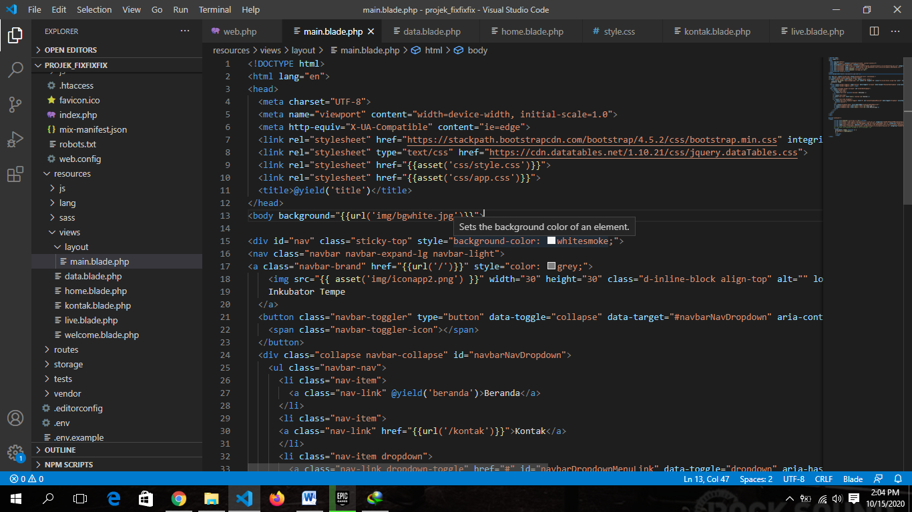

**Gambar 1.** Source Code Main Layout

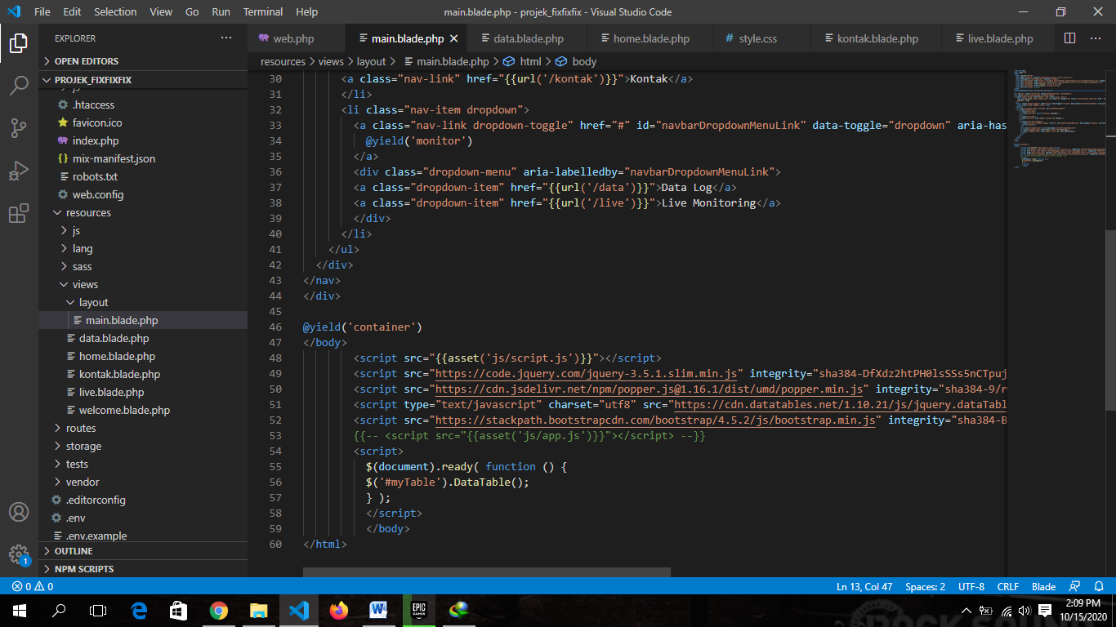

**Gambar 2**. Lanjutan Source Code Main Layout

Source code diatas berisi source code untuk membuat tampilan main layout yang kontennya adalah beberapa link terhadap file css dan javascript, navigasi bar yang terdiri dari beranda, kontak, dan monitor, untuk monitor sendiri terdapat dropdown yang gunanya untuk menampilkan sub navbar yang terdiri dari data log, dan live monitoring. Fungsi dari source code diatas digunakan sebagai parent untuk di extend di frame yang lain.

Pada framework laravel disediakan sebuah sebuah fungsi yaitu @yield yang digunakan untuk memuat suatu konten yang berbeda antara parent dan child.

3.4.2 Membuat Navigasi Bar Beranda

Gambar 3 adalah gambar tampilan penjelasan mengenai teknologi inkubator tempe

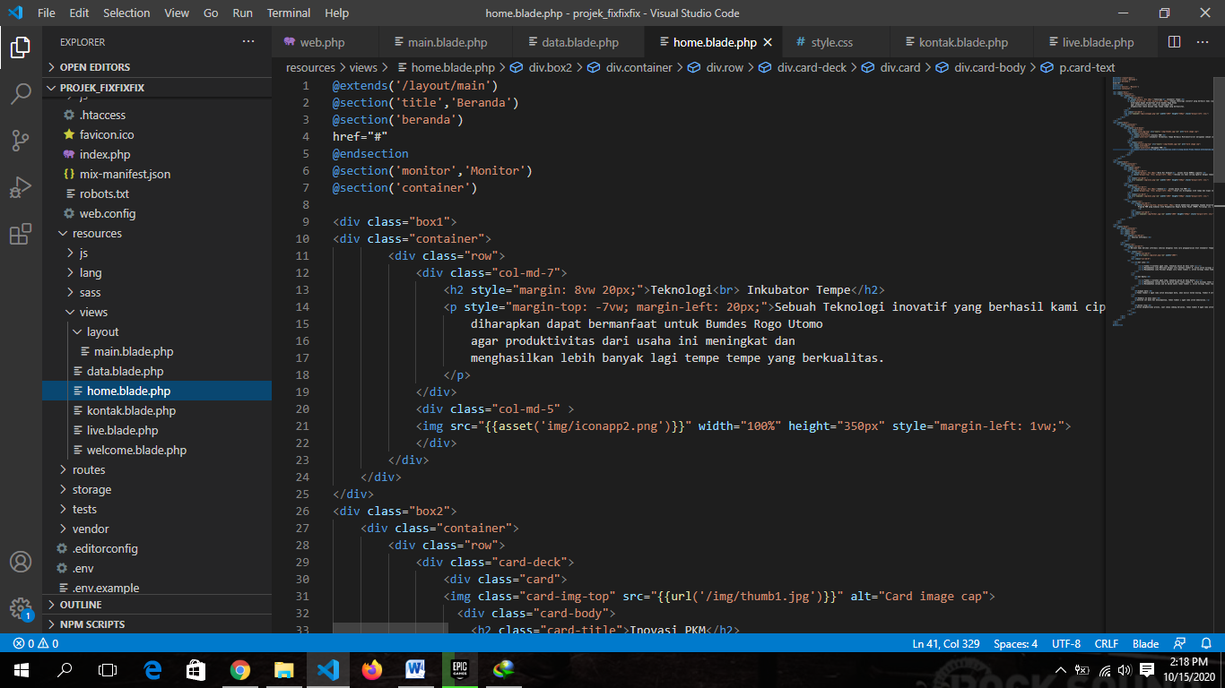

**Gambar 3.** Penjelasan Teknologi Inkubator Tempe

Source code pada Gambar 3 dibuat untuk tampilan beranda, yaitu tentang penjelasan mengenai teknologi inkubator tempe.

Gambar 4 adalah source code untuk membuat tampilan hasil dari pkm juga anggota dari kelompok pkm

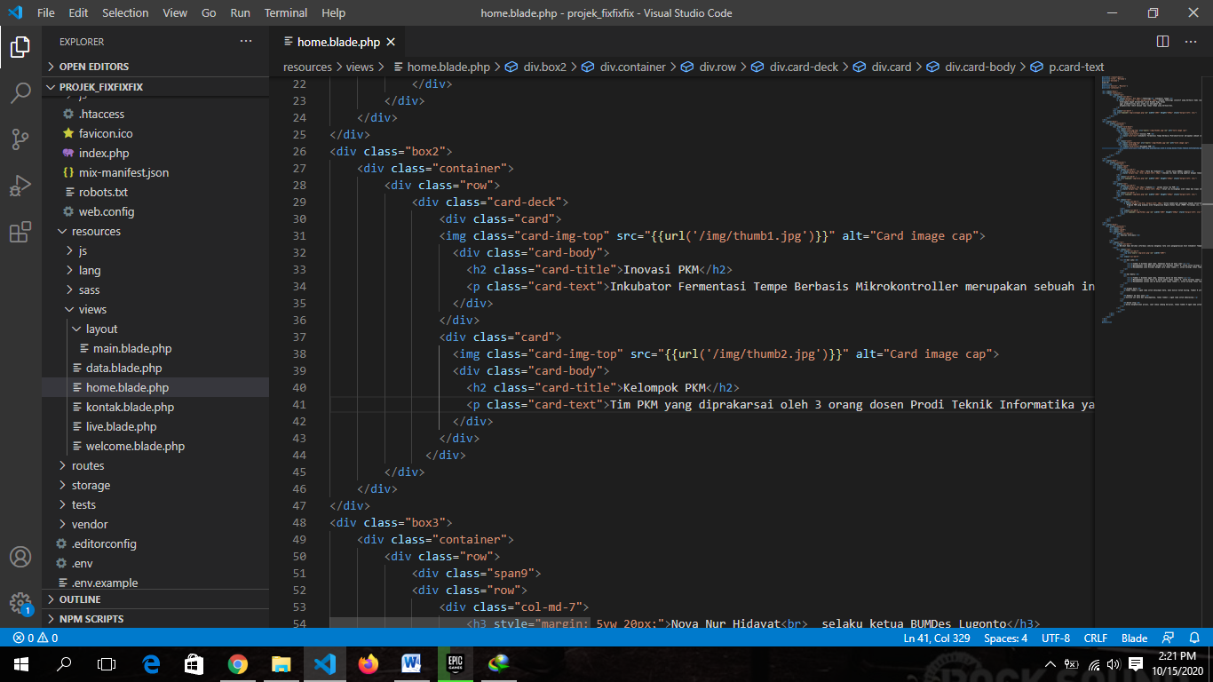

**Gambar 4**. Source Code Inovasi PKM dan Kelompok PKM

Source code pada gambar 4 adalah source code yang digunakan untuk membuat tampilan beranda yang berisi gambar juga penjelasan tentang inovasi pkm dan kelompok pkm.

Gambar 5 adalah source code untuk membuat tampilan foto mitra, ketua pkm, dan foto pelaksaan seminar yang dilakukan oleh ketua pkm dan team

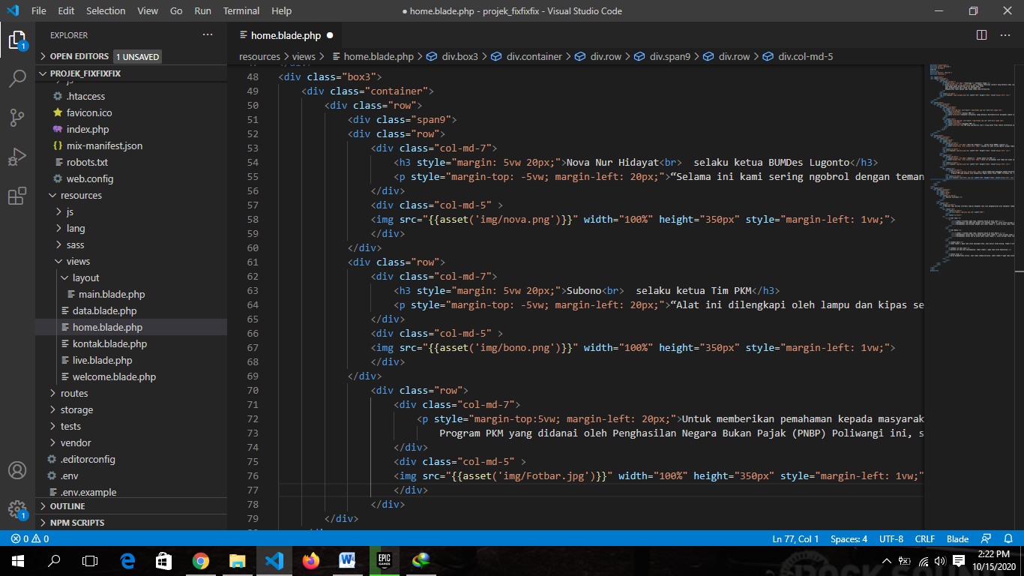

**Gambar 5.** Source Code Foto Mitra, Ketua PKM, dan Team

Pada gambar 5 dapat dilihat bahwa source code tersebut digunakan untuk menampilkan beberapa foto juga penjelasannya, yang mana untuk foto yang pertama yaitu foto dari bapak nova selaku ketua Bumdes Rogo Utomo yang menjadi mitra pada PKM ini, foto kedua yaitu foto bapak subono selaku ketua dari PKM, dan foto yang ketiga yang ditampilkan yaitu foto bersama pada saat pelaksaan seminar.

Gambar 6 dan Gambar 7 adalah source code untuk menampilkan tata cara penggunaan alat inkubator fermentasi tempe

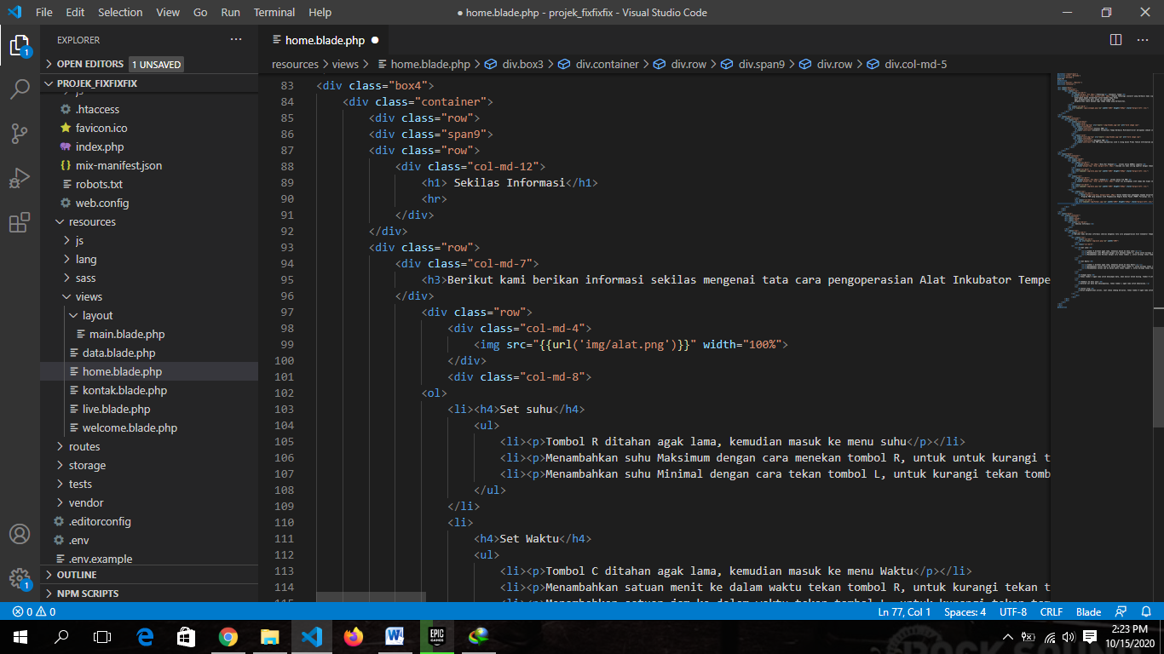

**Gambar 6.** Source Code Tata Cara Penggunaan Inkubator Tempe

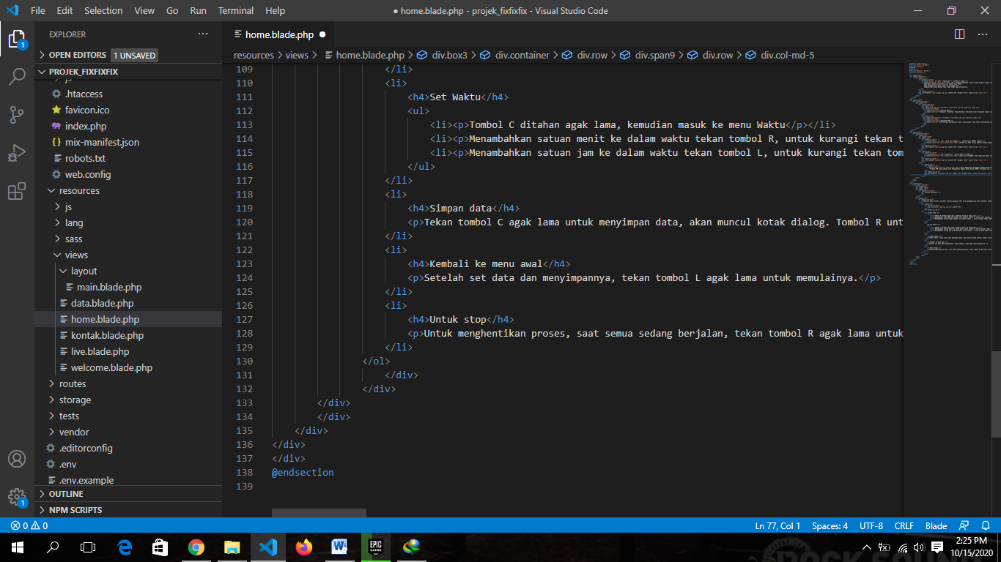

**Gambar 7.** Source Code Lanjutan Tata Cara Penggunaan Inkubator Tempe

Pada gambar 6 dan 7 adalah source code dalam pembuatan container yang berisikan penjelasan mengenai tata cara dalam menggunakan alat inkubator fermentasi tempe.

Gambar 8 adalah source code untuk menambahkan video

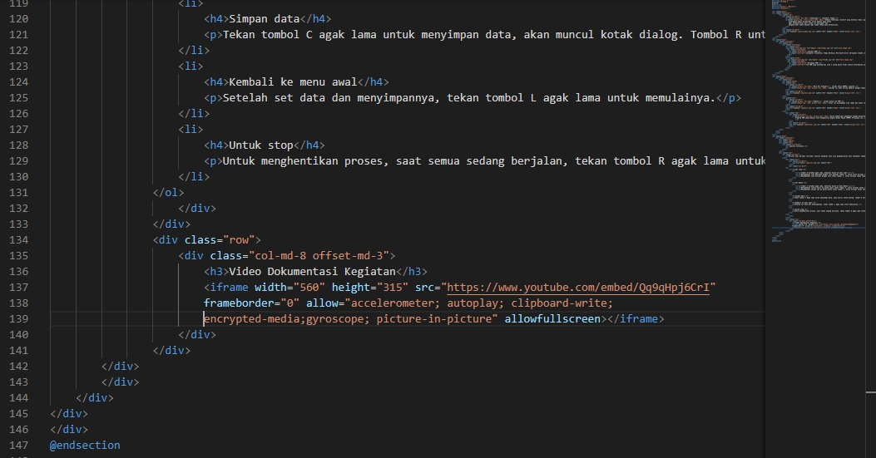

**Gambar 8.** Souce Code Menambahkan Video Youtube

Pada gambar 8 yaitu tampilan source code untuk menambahkan video youtube ke dalam web yang kita buat.

Gambar 3 sampai dengan Gambar 8 adalah source code yang berisikan konten yang ada pada tab beranda. Adapun fungsi @section yang digunakan untuk lanjutan dari fungsi @yield, fungsinya untuk mengisi konten yang sudah disesuaikan pada parent layout. ada juga tag <div></div> yang digunakan sebagai container/pembatas antar konten yang satu dengan yang lainnya, di dalamnya juga diberikan sebuah class dan id untuk penanda tiap konten agar memudahkan dalam proses modifikasi dalam css nantinya.

Pada laravel dikenal juga sebuah template engine, template engine merupakan suatu metode (syntax) yang digunakan untuk mempersingkat penulisan koding yang lebih panjang. salah satu penggunaan template engine terdapat diatas ialah {{}}, template engine ini disebut syntax blade, fungsinya untuk echo variable dan sebagainya.

3.4.3 Membuat Navigasi Bar Kontak

Gambar 9 adalah gambar source code untuk membuat kontak

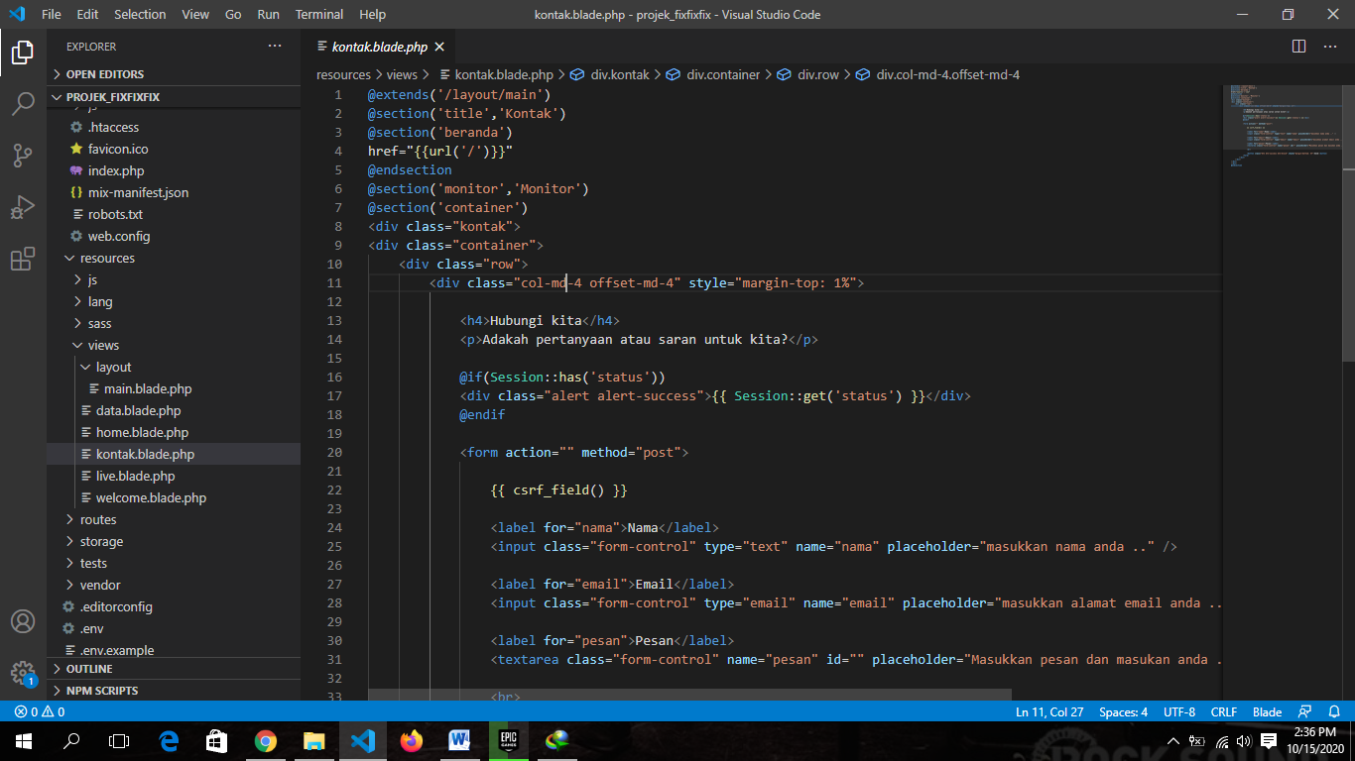

**Gambar 9.** Source Code Untuk Kontak

Gambar 9 yaitu source code untuk kontak, yang mana pada layout kontak ini akan digunakan user ataupun orang yang mengakses web tersebut untuk menanyakan beberapa pertanyaan, ataupun memberikan kritik dan saran untuk Bumdes Rogo Utomo.

Gambar 10 adalah source code untuk button send pada menu kontak

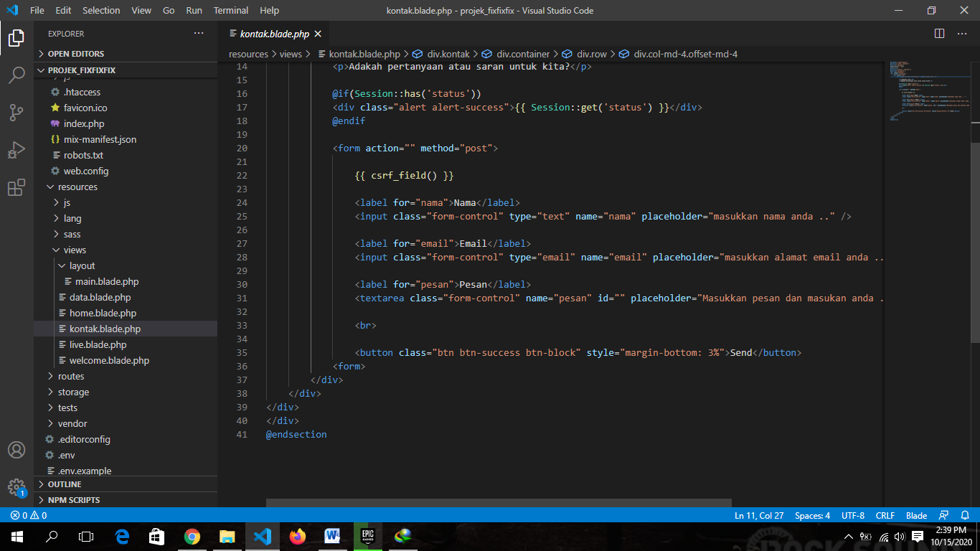

**Gambar 10.** Source Code Button Send

Source code pada gambar 10 digunakan untuk membuat button send yang nantinya setelah user mengisi kritik dan saran pada menu kontak, tombol button ini yang akan digunakan untuk mengirim kritik dan saran tersebut. Source code untuk layout kontak, terdapat tag form untuk membuat sebuah template form. ada juga fungsi @if untuk fungsi kondisi php yang disisipkan di html.

3.4.4 Membuat Navigasi Bar Monitor

Gambar 11 adalah source code untuk membuat tampilan data log

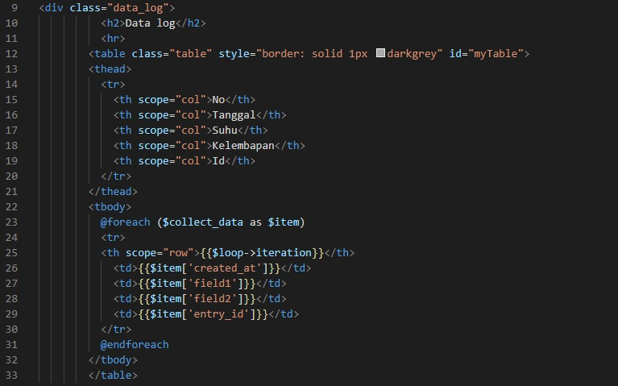

**Gambar 11.** Source Code Data Log

source code dari layout data salah satunya ialah tag<table> dimana fungsinya untuk membuat sebuah tabel. di dalamnya juga ada tag php untuk echo di tiap tiap element yang disesuaikan pada htmlnya. disitu ada fungsi @foreach yang gunanya untuk melakukan perulangan pada array di php.

Gambar 12 adalah source code untuk tampilan live monitoring



**Gambar 12.** Source Code Live Monitoring

Source code untuk layout live data, ada tag <iframe></iframe> merupakan tag khusus yang diimport dari aplikasi thingspeak berfungsi untuk import langsung frame yang isinya sesuai dengan frame yang ada pada monitor aplikasi thingspeak.

3.4.5 CSS

Gambar 13 adalah source code untuk css bagian 1

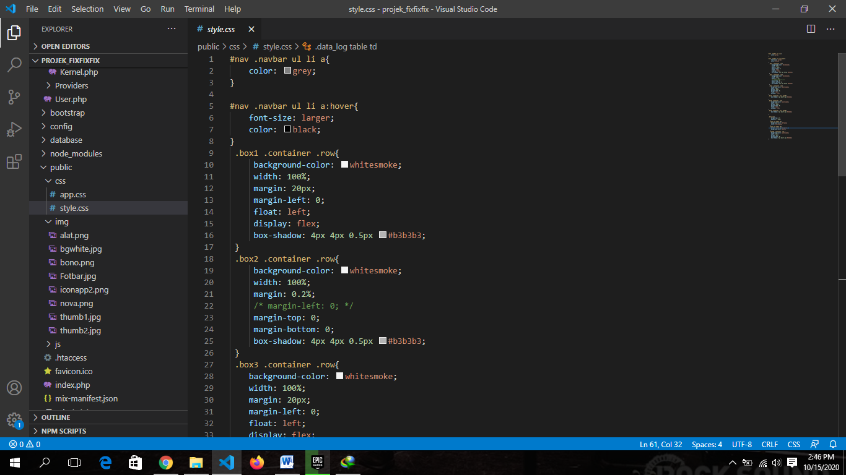

**Gambar 13.** Source Code CSS bagian 1

Gambar 14 adalah source code css bagian 2

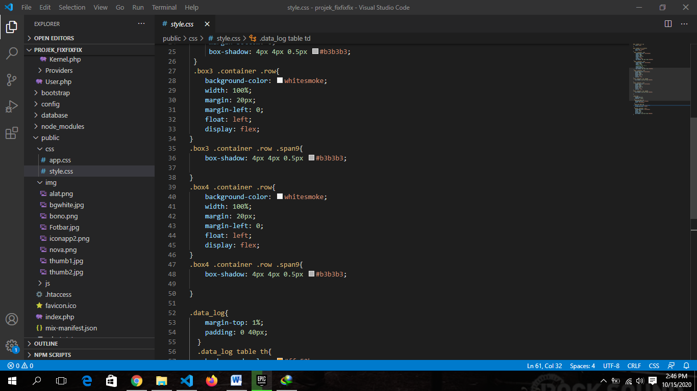

**Gambar 14.** Source Code CSS bagian 2

Gambar 15 adalah source code css bagian 3

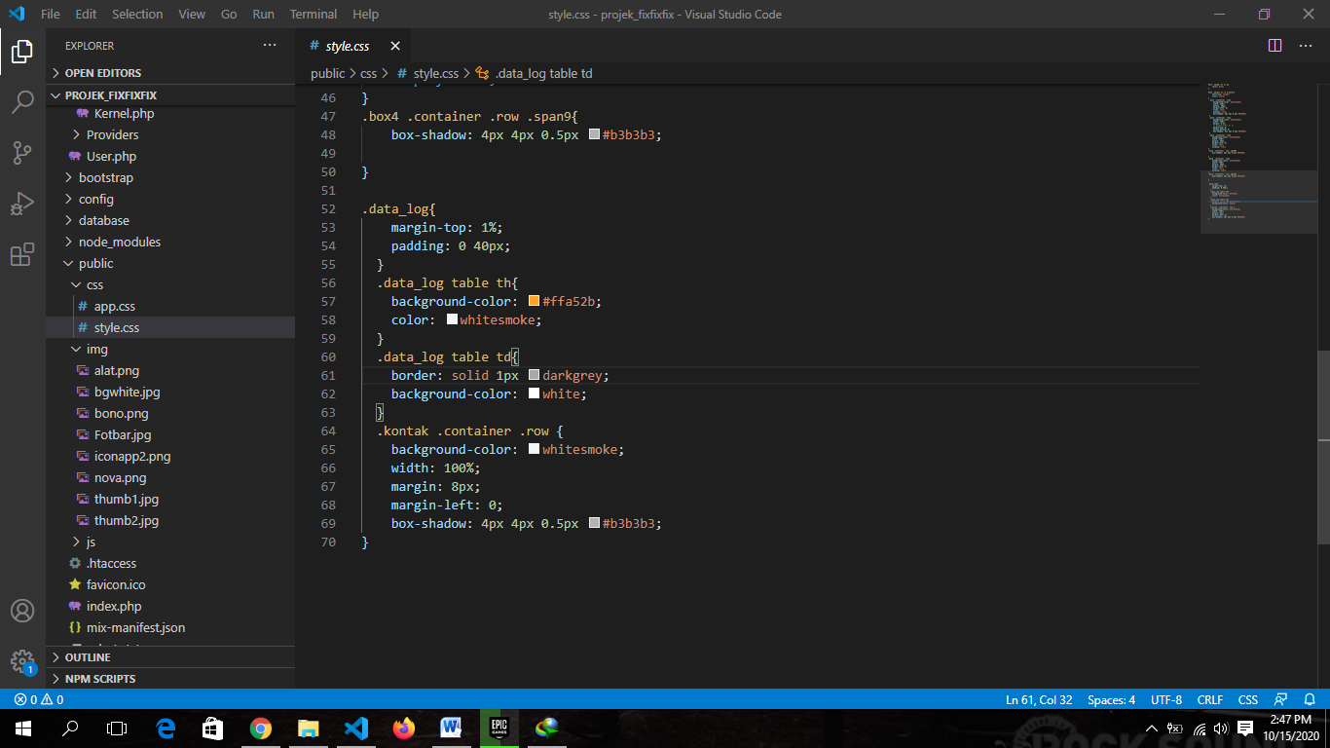

**Gambar 15.** Source Code CSS bagian 3

Pembahasan source code gambar 13 sampai gambar 15 meliputi semua konten yang sudah dibuat, seperti navigasi bar, container, table, heading, dan yang lainnya sebagai berikut:

Pada potongan source code diatas terdapat property hover yang fungsinya ialah interaksi ketika pinter mouse diarahkan pada objek yang ditandai. terdapat juga property float yang fungsinya untuk preposisi objek saat dimensi device mengecil atau membesar. ada juga property box-shadow untuk memberi efek bayangan dibelakang objek, terakhir property margin untuk pengaturan margin dari objek itu sendiri.

3.4.6 Page Controller

Gambar 16 adalah source code pages controller

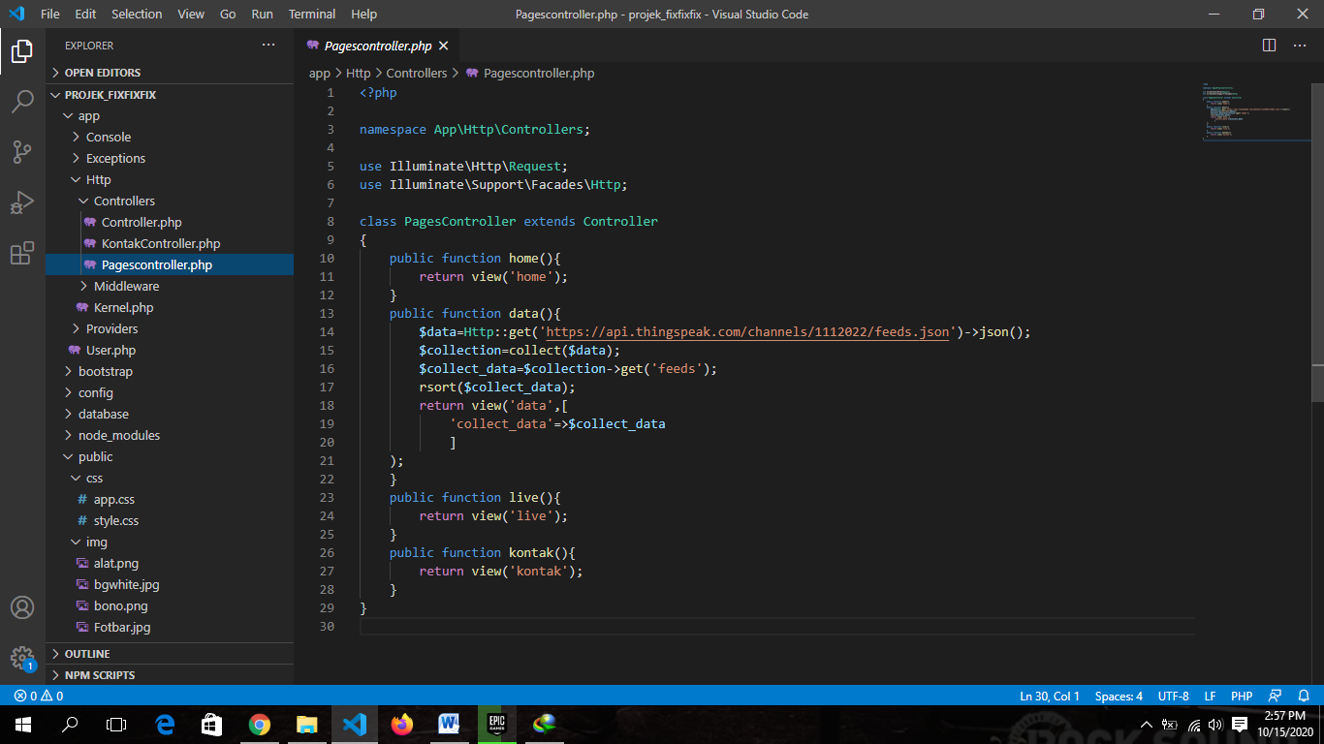

**Gambar 16.** Source Code Pages Controller

Controller pada laravel berfungsi untuk mengatur logika data atau pengolahan data yang ada pada website yang dikelola. pada kasus ini, kita membuat sebuah Pages controller yang digunakan untuk mengatur logika data yang ada pada pages home, dan monitoring.

Terdapat beberapa fungsi yang ada pada controller diatas, diantaranya:

1. Public function home, untuk pengolahan routing yang nantinya diarahkan pada layout/view home.
2. Public function data, untuk mengolah data pada API oleh thingspeak yang berisikan data-data yang sudah terinput di web server thingspeak tentang rekaman data dari sensor DHT11. pada potongan source codediatas, API dari thingspeak di simpan didalam variable $data lalu dikumpulkan pada variable $collection, kemudian disimpan dalam variable $collect_data dan di hubungkan pada layout/view data. outputnya ialah mengembalikan data pada view data.
3. Public function live, untuk pengolahan routing yang nantinya diarahkan pada layout/view live.

3.4.7 Controller Pada Layout Kontak

Gambar 17 adalah source code pada layout kontak bagian 1

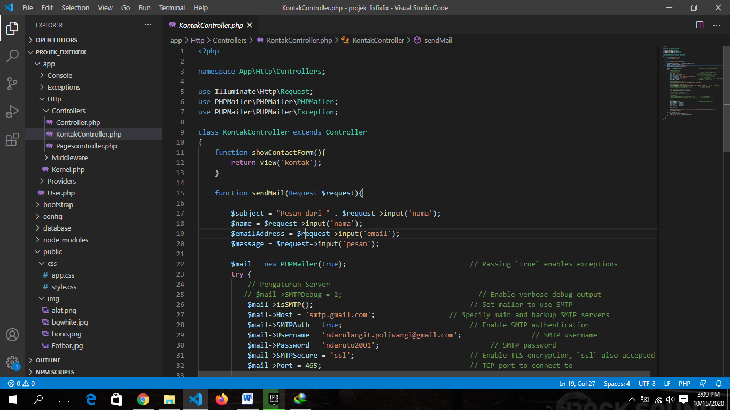

**Gambar 17.** Source Code Controller Pada Layout Kontak bagian 1

Gambar 18 adalah source code controller pada layout kontak bagian 2

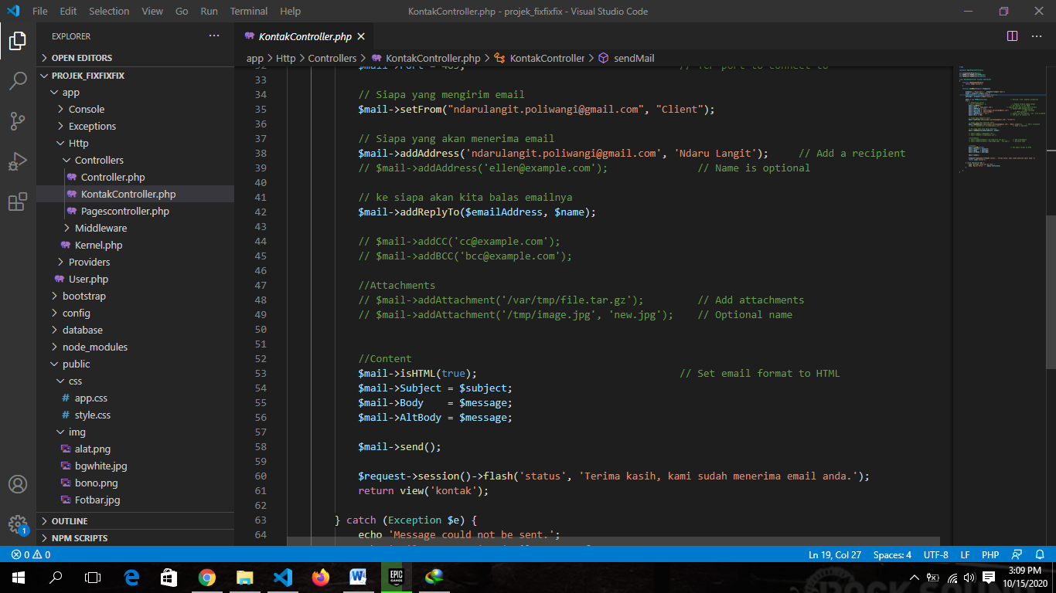

**Gambar 18.** Source Code Controller Pada Layout Kontak bagian 2

Gambar 19 adalah source code controller pada layout kontak bagian 3

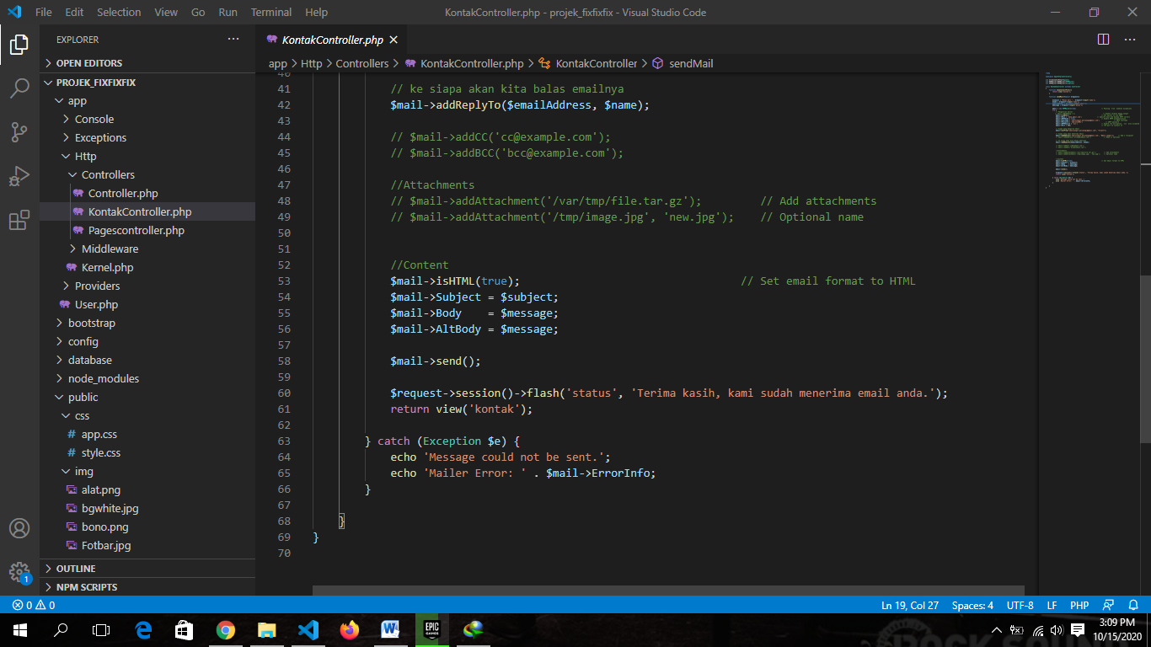

**Gambar 19.** Source Code Controller Pada Layout Kontak bagian 3

Pembahasan source code pada Kontak controller sebagai berikut:

Terdapat 2 fungsi yang ada pada controller diatas yaitu fungsi sendMail, dan showContactForm. Fungsi showContactForm, berfungsi mengembalikan data yaitu berupa form yang ada pada layout/view kontak. Fungsi sendMail yaitu logika data yang ada pada layout/view kontak diantaranya, penyimpanan data yang diinput user pada variable yang nantinya akan di direct pada email developer, lalu fungsi try dan catch. fungsi try untuk penanganan ketika data suskses. Di dalam fungsi try, terdapat setting alamat smtp dan port nya untuk penyesuaian email yang dipakai, di dalamnya juga diatur email developer sebagai penerima dan pengirim pesan dari user. Fungsi catch, untuk mengangani error dari user.

3.4.8 Source Code Pada Web

Gambar 20 adalah source code pada web

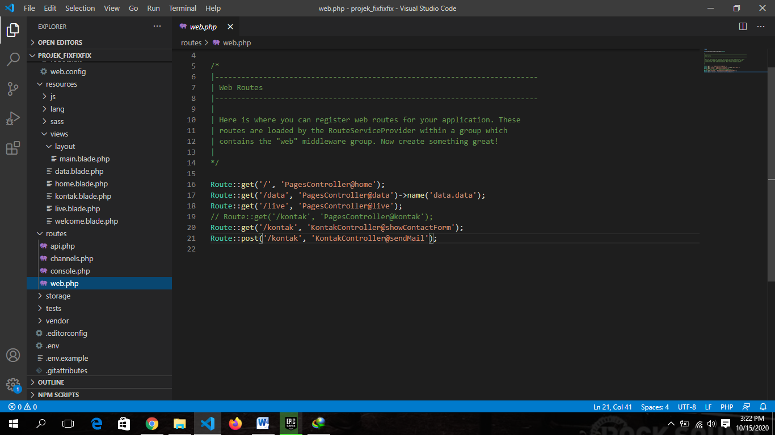

**Gambar 20.** Source Code Pada Web

Web.php berfungsi untuk routing di dalam tiap tiap halaman pada web yang sedang dikerjakan, karena dalam penggunaannya kali ini kita memanfaatkan controller untuk jembatannya, maka pada source code ini kita hanya melakukan fungsi get pada tiap tiap controller yang terhubung.

# BAB 4 PENUTUP

**PENUTUP**

## 4.1 Kesimpulan

Demikian laporan ini kami sampaikan berdasarkan hasil Kerja Praktik yang telah dilaksanakan selama tiga bulan di Politeknik Negeri Banyuwangi. Pelaksanaan kerja praktik ini memberikan pengalaman yang begitu banyak dan juga berharga sebagai bekal nantinya saat terjun langsung di dunia kerja.

## 4.1 Saran

Setelah pelaksanaan kerja praktik selama kurang lebih empat bulan. Banyak pengalaman dan pengetahuan yang diperoleh. Adapun saran terkait kerja praktik sebagai berikut :

1. Bagi pihak kampus

* Pihak kampus agar tetap menjaga hubungan baik dengan pihak mitra sehingga akan memudahkan proses penyaluran mahasiswa mahasiswi ke mitra
* Mengajarkan mahasiswa untuk lebih kreatif,inovatif,percaya diri dan bertanggung jawab

1. Bagi Mahasiswa

* Dalam melaksanakan kerja praktik, sebelum terjun langsung ke lapagan kita sudah harus memiliki bekal materi tentang apa yang akan dipraktikkan, baik itu terdapat dari referensi – referensi maupun bertanya langsung dari pembimbing.
* Manfaatkan waktu senggang membaca referensi atau bertanya langsung kepada pembinmbing lapangan.
* Membekali diri dengan ketrampilan yang cukup seperti yang sudah diajarkan
* Selama kerja praktik hendaknya melaksanakan perkerjaan dengan ikhlas, disiplin dan bertanggung jawab untuk mencapai hasil optimal.

## 4.3 Daftar Pustaka

Djabumir Michelle Vania , Adib Ahmad, Wijayanti Ani, “Perancangan Website dan Media Pendukung Sebagai Promosi Suzanna Baby Shop”, Jurnal DKV Adiwarna, Universitas Kristen Petra, vol. 1, no. 14, p. 2, 2019.

Utama Jihad Satrio, Nuryana I Kadek Dwi, “RANCANG BANGUN APLIKASI PENJADWALAN SKRIPSI DAN TUGAS AKHIR BERBASIS WEB MENGGUNAKAN FRAMEWORK LARAVEL”, Jurnal Manajemen Informasi, vol 11, no. 1, pp. 2 – 3, 2020.

Suprayogi Bambang, Rahmanesa Abdur, “PENERAPAN FRAMEWORK BOOTSTRAP DALAM SISTEM INFORMASI PENDIDIKAN SMA NEGERI 1 PACET CIANJUR JAWA BARAT”, Tematik – Jurnal Teknologi Informasi dan Komunikasi, vol. 6, no. 2, p. 120, 2019.

MF Mundzir, Buku Sakti Pemrograman Web Seri PHP, Anak Hebat Indonesia, 2018.

Sontana Indra, Rahmatulloh Alam, Rachman Andi Nur, “Application Programming Interfaces Google Picker Sebagai Penyimpan Data Sistem Informasi Arsip Berbasis Cloud”, Jurnal Nasional Teknologi dan Sistem Informasi, vol. 5, No. 1, p. 26, 2019.

Huda Baenil, Priyatna Bayu, “Penggunaan Aplikasi Content Manajement System (CMS) Untuk Pengembangan Bisnis Berbasis E-Commerce”, Scientific Journal of Information Systems and Informatics, vol. 1, no. 2, pp. 81 – 88, 2019.

Huda Miftahul, “Website Sebagai Media Informasi dan Bisnis”, Journal of Community Service and Empowerment, vol. 1, no. 1, p. 65, 2020.

## 4.4 Lampiran

4.4.1 Lampiran Pendaftaran Peserta KP

**Lampiran 1.** Lampiran Pendaftaran KP



**KEMENTERIAN PENDIDIKAN DAN KEBUDAYAAN POLITEKNIK NEGERI BANYUWANGI**

|  |  |
| --- | --- |
| Kode Dokumen | : FR–PRS-015 |
| Revisi | : 2 |

PENDAFTARAN PESERTA KERJA PRAKTIK (KP)

Nama Mahasiswa : Ilmia Novida Sari, Ndaru Langit, Atina Nabyla

N I M : 361855401007, 361855401024, 361855401017

Program Studi : Teknik Informatika Semester / Th. Akademik : 4 / 2020-2021

Alamat di Banyuwangi : Jl. Ikan Paus RT02/RW04, Karangrejo,Kec. Banyuwangi, Banyuwangi, Jawa Timur

Telepon : 089507402929

Alamat Asal : Jl. Ikan Paus RT02/RW04, Karangrejo, Kec.Banyuwangi, Banyuwangi, Jawa Timur

Telepon : 082141998549

Dosen Pembimbing : Subono, S.T.,M.T.

Lokasi KP yang direncanakan dan waktu pelaksanaannya :

|  |  |  |
| --- | --- | --- |
| **NO** | **LOKASI** | **WAKTU** |
| 1. | Politeknik Negeri Banyuwangi Pengabdian Kepada Masyarakat(Penerapan Teknologi Inkubator Fermentasi Tempe Berbasis Arduino Sebagai Upaya Peningkatan Kapasitas Produksi  Tempe Di Kelompok Pengerajin Tempe Desa Badean Kecamatan Blimbingsari) | 27 Juli 2020 – 31  Oktober 2020 |

*Catatan khusus : https://mail.google.com/mail/u/0/#inbox/FMfcgxwHNWBWJssJWCrRcsmVqbRjZchP*

Banyuwangi, 21 Mei 2020

|  |  |
| --- | --- |
| Paraf Koordinator KP    Herman Yuliandoko,S.T. M.T NIK. 2011.36.073 | *Peserta KP,*    Ilmia Novida Sari NIM : 361855401007 |

4.4.2 Curiculum Vitae

**Lampiran 2.** Curiculum Vitae Ketua Kelompok

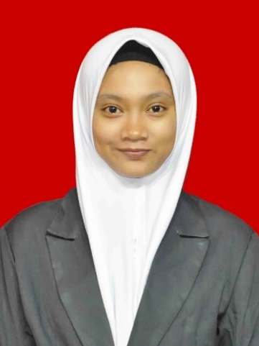

Ketua Kelompok

1. DATA PRIBADI

Nama : Ilmia Novida Sari

Tempat, Tanggal lahir : Banyuwangi, 26 Oktober 1999

Kebangsaan : Indonesia

Agama : Islam

Jenis Kelamin : Perempuan

Status Perkawinan : Belum menikah

Alamat : Jln. Ikan Paus RT 002/ RW 004 Karanganom, Kelurahan Karangrejo, Banyuangi, Jawa Timur

68411

Telepon : 089507402929

Email : [novidailmia2@gmail.com](mailto:novidailmia2@gmail.com)

1. RIWAYAT PENDIDIKAN

* Tahun 2005 tamat TK Khadijah 128 Karangrejo
* Tahun 2011 tamat SD Negeri 3 Karangrejo
* Tahun 2015 tamat MTsN Banyuwangi 1
* Tahun 2018 tamat SMK PGRI 1 Giri Banyuwangi
* Tahun 2018 – sekarang Politeknik Negeri Banyuwangi

Demikian daftar riwayat hidup ini syaa buat dengan sebenar – benarnya. Atas perhatian saya ucapkan terima kasih.

**Lampiran 3.** Curiculum Vitae Anggota Kelompok

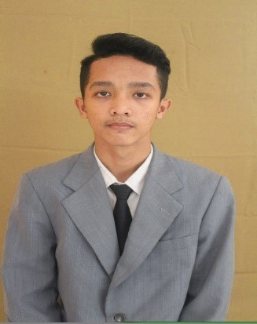

Anggota 1

1. DATA PRIBADI

Nama : Ndaru Langit

Tempat, Tanggal lahir : Banyuwangi, 02 Maret 2001

Kebangsaan : Indonesia

Agama : Islam

Jenis Kelamin : Laki – laki

Status Perkawinan : Belum menikah

Alamat : Dusun Alasmalang RT 01/ RW 01

Desa Alasrejo Kecamatan Wongsorejo

Kabupaten Banyuwangi Provinsi Jawa Timur.

Telepon : 085155333224

Email : [langit408@gmail.com](mailto:langit408@gmail.com)

1. RIWAYAT PENDIDIKAN

* Tahun 2012 tamat SD Negeri 1 Alasrejo
* Tahun 2015 tamat SMP Negeri 1 Wongsorejo
* Tahun 2018 tamat SMA Negeri 1 Wongsorejo

Demikian daftar riwayat hidup ini syaa buat dengan sebenar – benarnya. Atas perhatian saya ucapkan terima kasih.

4.4.3 Kartu Kendali Pembimbing KP

4.4.4 Lembar Kerja Harian KP

4.4.5 Form Revisi

4.4.6 Sertifikat KP